

Județul
Ilfov
Municipiul București

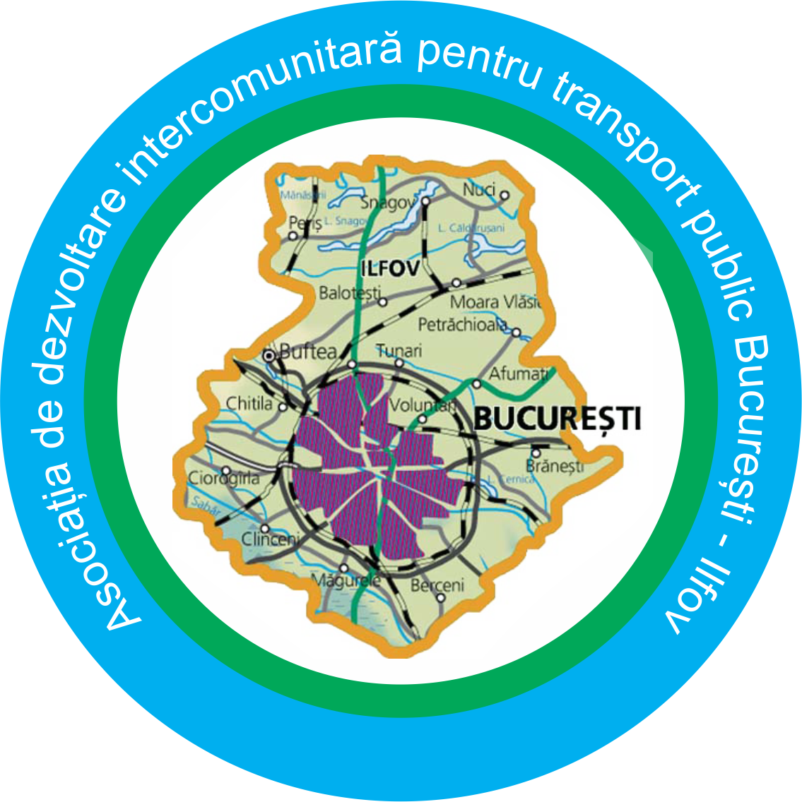
Asociația de Dezvoltare Intercomunitară pentru Transport Public București-Ilfov

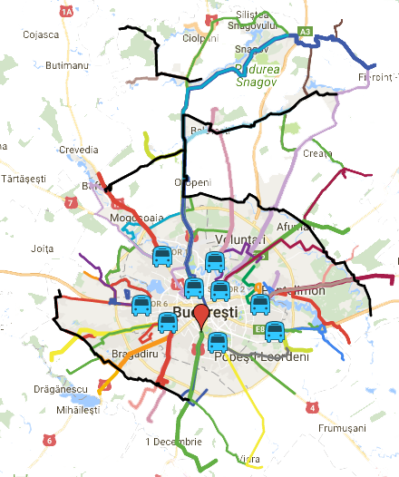
Documentație descriptivă
privind delegarea serviciului de transport public de călători în regiunea București – Ilfov pe 20 trasee grupate in 4 loturi, către operatori privați, în regim de urgență

Decembrie 2018


Sediul ADTPBI. - CCIR Business Center București, sect.3, Bd. Octavian Goga nr.2, et.6, cam.1, CIF 38474532; office@tpbi.ro; www.tpbi.ro

00000000000000000000000000

Documentație descriptivă

Aprob,
DIRECTOR EXECUTIV
Adrian-Sorin MIHAIL

DOCUMENTAȚIE DESCRIPTIVĂ
privind delegarea serviciului de transport public de călători în regiunea București – Ilfov pe 20 trasee grupate in 4 loturi, către operatori privați, în regim de urgență

În conformitate cu prevederile Constituției României, a legislației europene: Regulamentul (CE) 1370/2007 privind transportul pe cale ferată și rutier, intrat în vigoare din decembrie 2009 și a legislației naționale: Legea serviciior de transport public local nr. 92/2007 precum și Legea nr. 225/2016 pentru modificarea și completarea Legii serviciilor comunitare de utilități publice nr. 51/2006 care prevede anumite modificări referitoare la transport public local de călători, Autoritatea locală este în întregime responsabilă pentru planificarea serviciului public local/regional.

Conform Legii nr. 225/2016 pentru modificarea și completarea Legii serviciilor comunitare de utilități publice nr. 51/2006, Art 16 - (1) Consiliile locale, consiliile judeţene, precum și Consiliul General al Municipiului București sunt obligate să asigure, să organizeze, să reglementeze, să coordoneze și să controleze prestarea serviciilor de transport public desfăşurat pe raza administrativ-teritorială a acestora, precum şi să înfiinţeze societăţi de transport public dacă acestea nu există.

Asociația de Dezvoltare Intercomunitară pentru Transport Public București – Ilfov (ADTPBI) a fost constituită în noiembrie 2017, ca asociere a tuturor celor 42 de autorități locale ale regiunii București – Ilfov, cu scopul:

- înfiinţării, organizării, reglementării, exploatării, monitorizării şi gestionării în comun a Serviciului public de transport local din cadrul asociaţiei, pe raza de competenţă a unităţilor administrativ-teritoriale membre;

- îmbunătăţirii mobilităţii integrate prin administrarea coordonată şi finanţarea corespunzătoare a serviciilor publice de transport în zona de influenţă în transport a Municipiului București;

- stabilirii politicilor vizând planificarea strategică, monitorizarea şi avizarea activităţilor privind autorizarea, organizarea, gestionarea și controlul funcţionării serviciilor publice de transport de călători în regiunea București-Ilfov și zona de influenţă în transport a Municipiului București, pentru transportul cu autobuze, troleibuze, tramvaie, metrou, trenuri regionale, transport naval și alte mijloace de transport terestre, pe apă și suspendate, inclusiv alte sisteme de transport alternativ.

ADTPBI a elaborat, pe baza recomandărilor PMUD, Programului Integrat de Transport Public de Călători București – Ilfov, program aprobat de Adunarea Generală a Acționarilor în 19 iulie 2018.

În prezent, un număr de 36 operatori de transport privați prestează, în regiunea București-Ilfov, servicii de transport de persoane în baza licențelor de transport eliberate de Autoritatea Rutieră Română - ARR în anul 2008, prelungite succesiv prin ordonanțe de urgență.
Ultima reglementare legislativă, OUG nr. 5/2017 prevede că, la solicitarea operatorilor de transport care deţin licenţe de traseu valabile la data intrării în vigoare a ordonanţei de urgenţă pe traseele cuprinse în programul de transport 2008 -2013, A.R.R. eliberează licenţe de traseu însoţite de graficele de circulaţie, pentru autobuzele deţinute şi nominalizate de către aceştia, cu plata tarifului aferent, potrivit legii, care vor avea valabilitate până la rămânerea definitivă a hotărârilor instanţelor de judecată, iar după această dată, până la data finalizării procedurilor de atribuire a traseelor cuprinse în următorul program de transport, în condiţiile și termenele prevăzute de reglementările legale în vigoare și în măsura în care prin hotărârile definitive ale instanţelor judecătoreşti nu se prevede altfel. Conform acestei ordonanțe, ARR a acordat licențe valabile până la 31.12.2018.

În data de 21 decembrie 2018, la solicitarea ADTPBI, Autoritatea Rutieră Română – A.R.R. a prelungit valabilitatea licenţelor de traseu în baza căruia se efectuează serviciile regulate de transport rutier de persoane între municipiul Bucureşti şi localităţile judeţului Ilfov. Valabilitatea licenței este 31.12.2019. De asemenea, se menționează că valabilitatea licenței încetează la finalizarea procedurii de atribuire a traseelor de către ADTPBI.

Programului Integrat de Transport Public de Călători București – Ilfov, mai sus menționat, este un document flexibil care ține seama de dezvoltările economice și sociale și se va adapta cerințelor viitoare. Programul permite încredințare de servicii publice care să asigure protecția economică corespunzatoare a serviciilor în cauză, lăsând în același timp loc pentru alte tipuri de servicii atunci când este posibil.

Programul interimar pentru Municipiul București șI județul Ilfov pe un număr total de 166 de rute din care 21 de rute preorășenești este aplicat în cadrul Contractului de delegare de gestiune încheiat între ADTPBI și Societatea de Transport București - STB SA în data de 17 septembrie 2018.
Pentru implementarea Programului Integrat de Transport Public de Călători București – Ilfov a fost aprobat de către conducerea ADTPBI un calendar, care presupune etapizarea operării pe programe de transport interimare atât de către STB cât și de alți operatori de transport. În acest context, este impetuos necesar ca, începând cu data de 1 mai 2019, contractele cu Operatorii privați să poată fi atribuite și semnate, acestea rămânând valabile până la atribuirea viitoarelor contracte pe termen lung.
Astfel, începând cu 1 mai 2019 se va putea face operarea pe toate traseele ce se gasesc în Programul Integrat de Transport și adoptarea politicii tarifare aprobate.
Potrivit O.U.G. 5/2017 pentru modificarea Ordonanţei de urgenţă a Guvernului nr. 63/2015 privind prelungirea valabilităţii licenţelor de traseu şi a programului de transport în baza cărora se efectuează serviciile regulate de transport de persoane între municipiul Bucureşti şi localităţile judeţului Ilfov, precum şi pentru prelungirea valabilităţii licenţelor de traseu şi a programului de transport public judeţean sau a programului de transport public local de persoane, în cazul în care procedura de atribuire a acestora a fost suspendată prin hotărâri ale instanţelor de judecată, art. 2, prevede că “La solicitarea operatorilor de transport care deţin licenţe de traseu valabile la data intrării în vigoare a prezentei ordonanţe de urgenţă pe traseele cuprinse în actualul program de transport în baza căruia se efectuează serviciile regulate de transport rutier de persoane între municipiul Bucureşti şi localităţile judeţului Ilfov, Autoritatea Rutieră Română - A.R.R. eliberează licenţe de traseu însoţite de graficele de circulaţie, pentru autobuzele deţinute şi nominalizate de către aceştia, cu plata tarifului aferent, potrivit legii, care vor avea valabilitate până la rămânerea definitivă a hotărârilor instanţelor de judecată, iar după această dată, până la data finalizării procedurilor de atribuire a traseelor cuprinse în următorul program de transport, în condiţiile şi termenele prevăzute de reglementările legale în vigoare şi în măsura în care prin hotărârile definitive ale instanţelor judecătoreşti nu se prevede altfel.”. Pe de altă parte, Regulamentul (CE) nr. 1370/2007 prevede la art. 8, alin. 2, obligativitatea de a atribui contractele de servicii publice de transport conform prevederilor Regulamentului până la data de 3 decembrie 2019. În plus, anunțul din JOUE privind începerea procedurii de atribuire pentru Programul integrat de transport București-Ilfov impune ca data de incepere a procedurii de atribuire data de 19.11.2019.

În acest context complex și pentru a asigura acțiunea promptă a autorităților în sensul respectării dispozițiilor legale și implementării pașilor necesari implementării politicii tarifare integrate, Autoritatea Contractantă organizează procedura de atribuire în regim de urgență pentru cele 20 de rute (trasee) ce fac obiectul prezentei proceduri.

Totodată, în anul 2019, ADTPBI începe procedura de contractare pe termen lung a operatorilor de transport pe perioade de timp între 5 și 10 ani, în conformitate cu prevederile Regulamentului (CE) 1370/2007. În ceea ce privește operatorii privați, a fost publicat în JOUE, Anunţul de informare prealabilă nr. 489266-2018-RO privind un contract de servicii publice - Formularul standard de notificare în temeiul articolului 7 alineatul (2) din Regulamentul (CE) 1370/2007 ce trebuie publicat în Suplimentul la Jurnalul Oficial al Uniunii Europene cu un an înainte de lansarea invitaţiei de participare la procedura competitivă de atribuire sau de atribuirea directă. Anunțul de informare prealabilă a fost postat în data de 02.11.2018 pentru Servicii de transport public de călători cu autobuze, minim Euro 5, pe aproximativ 30 rute.

Programul interimar de transport pentru cele 20 de trasee împărțite în 4 grupe de trasee, fiecare grupă de trasee reprezentând un lot, ce fac obiectul prezentei documentații, este corelat cu Programul interimar STB și al celorlați operatori de transport și conține informații cu privire la trasee: denumirea acestora, lungimea traseelor, capetele de traseu, numărul de mijloace de transport precum, graficele de circulație și stațiile.

Contractul de servicii publice/delegare de gestiune urmează a se încheia între ADTPBI și operatorii de transport public câștigători ai procedurii competitive de atribuire a serviciilor de transport pe cele 20 de trasee grupate în 4 loturi.

Drept urmare, ca parte din strategia pe termen scurt de implementare a Planului de Mobilitate Urbană Durabilă București-Ilfov 2016-2030 și ca necesitate de conformare cu prevederile Regulamentului (CE) 1370/2007 și cu legislația națională, ADTPBI va încheia în anul 2019, patru Contracte de delegare a gestiunii serviciilor de transport public de călători de urgență, conform prevederilor Regulamentului (CE) nr.1370/2007, prin atribuire competitivă, și anume Negociere competitivă.

Gruparea traseelor în 4 grupe de trasee (4 loturi) a fost realizată pe considerente de organizare a operării, având în vedere atât configurația rutieră cât și eficiența operării rutelor, dar și pe considerente tehnice de integrare în sistemul de taxare al STB, acesta având un număr limitat de chei de acces. Ca urmare, ofertanții pot participa individual sau se pot asocia pentru atribuirea unuia sau a mai multor loturi.
Programul prevede un total de 20 de linii de autobuz, care, pe durata contractului de 18 luni, are prevazut următorul număr de km planificați (Anexa 1):
Lot 1 - 4.112.840,32 km (reprezentand 3 trasee);
Lot 2 - 5.058.379,75 km (reprezentand 4 trasee);
Lot 3 - 3.393.192,49 km (reprezentand 6 trasee);
Lot 4 - 3.235.699,66 km (reprezentand 7 trasee);

Kilometri includ 10% din total km traseu pentru efectuarea accesului/retragerii vehiculelor de pe trasee.

La fiecare lot se ia în considerare posibilitatea modificării contractului cu maxim 5% a rulajului estimat, in baza prevederilor art.17, alin.(1), lit.c) din Legea nr. 92/2007 a serviciilor publice de transport persoane în unităţile administrativ-teritoriale, cu modificarile si completarile ulterioare, care reglementeaza posibilitatea actualizarii periodice a traseelor şi a programelor de transport în funcţie de necesităţile de deplasare ale populaţiei şi în corelare cu transportul public interjudeţean, internaţional, feroviar, aerian sau naval de persoane existent, precum şi corelarea între modalităţile de realizare a serviciului public de transport local de persoane cu autobuze, troleibuze, tramvaie, metrou şi în regim de taxi, după caz.

Se calculează valoarea totală a fondurilor alocate astfel:
10.533.408,16 km/an x 7,75 lei/km x 1,5 ani = 122.450.869,86 lei
Pentru o eventuală suplimentare cu maxim 5% rezultă o valoare suplimentară care trebuie luată în calcul în cuantum de:
10.533.408,16 km/an x 5% x 7,75 lei/km x 1,5 ani = 6.122.543,49 lei

Valoarea fondurilor alocate este de 128.573.413,35 lei (valoare estimată 122.450.869,86 lei + valoare suplimentară 6.122.543,49 lei) - valorile nu conțin TVA.

În funcție de rulajul planificat pe fiecare din cele 4 grupe de trasee, fiecare dintre acestea constituind un lot în procedura de achiziție, se calculează valoarea estimată pentru fiecare lot, aferentă duratei maxime de derulare a contractului (18 luni) rezultând următoarele valori:

Lot 1 - 4.112.840,32 km (reprezentând 3 trasee); val. estimată = 31.874.512,52 lei
Lot 2 - 5.058.379,75 km (reprezentând 4 trasee); val. estimată = 39.202.443,15 lei
Lot 3 - 3.393.192,49 km (reprezentând 6 trasee); val. estimată = 26.297.241,84 lei
Lot 4 - 3.235.699,66 km (reprezentând 7 trasee); val. estimată = 25.076.672,35 lei
Total – 15.800.112,22 km (reprezentând 20 trasee), val. estimată = 122.450.869,86 lei

Valoarea suplimentară calculată pe loturi după aceeași formulă este de:
Lot 1 – 1.593.725.63 lei
Lot 2 – 1.960.122.15 lei
Lot 3 – 1.314.862,09 lei
Lot 4 - 1.253.833,62 lei
Total – 6.122.543,49 lei

Cele 20 de trasee au fost grupate astfel încât traseele unei grupe au același capăt de traseu de plecare, cu destinații situate în aceeași direcție, rezultând, pe cât posibil, o soluție economică care aduce o optimizare a activității de transport prin operatorii privași ce o vor executa.
Efectuarea de către același operator de trasee a curselor dintr-o zonă este, pe un anumit lot/grupă vine să asigure un caracter unitar al trasnportului cu posibilități de înlocuire a mijloacelor de transport când situația o cere și astfel să se reducă semnificativ timpii de așteptare în cazul defecțiunii autobuzelor.

Rulajul anual estimat este de 10.533.408,16 km.

Prestarea serviciului se va face cu respectarea Regulamentului (CE) nr. 1370/2007, a Legii nr.92/2007, a Legii nr.51/2006 și în condițiile stabilite de Regulamentul serviciului comunitar de transport public local de călători în regiunea București – Ilfov și a Caiet de sarcini al serviciului de transport public de călători în municipiul București și județul Ilfov, aprobate de către ADTPBI.

Achiziția serviciului se face pe o perioadă de 18 luni, dar nu mai mult decât perioada necesară pentru finalizarea procedurii de atribuire care va fi derulată în anul 2019, conform anunțului de intenție transmis de ADTPBI în JOUE.

Conform art. 27 lit.d) din Legea 100/2016, respectiva lege nu se aplică concesiunilor de servicii publice de transport de călători, în sensul Regulamentului (CE) nr. 1.370/2007 al Parlamentului European și al Consiliului. Serviciul ce face obiectul procedurii face parte din sfera serviciilor de transport public de călători, definit ca serviciu de utilitate publică de către art. 3 din Legea 92/ 2007 a transportului public local, cu modificările ulterioare. Astfel, serviciile publice de transport local și județean fac parte din sfera serviciilor comunitare de utilitate publică.
Ca urmare, procedura de achiziție se va desfășura cu respectarea Legii nr.99/2016 privind achizitiile sectoriale.

Atribuțiilor și responsabilităților ADTPBI, ca și Autoritate Contractantă, le sunt asociate riscuri de natură operațională, administrativă, financiară și juridică.

Nr. Crt. | RISC IDENTIFICAT | DESCRIERE | CONSECINTE | ALOCARE |  |  | TRATARE SI GESTIONARE
Nr. Crt. | RISC IDENTIFICAT | DESCRIERE |  | ADTPBI | ADTPBI si OPER. | OPER.de TRANSP. | TRATARE SI GESTIONARE
1 | Imposibilitatea finantarii servicului | ADTPBI nu este capabil să asigure resursele financiare conform contractului de la UAT-uri | Intarzierea/imposibilitatea platii serviciului prestat |  |  | * | ADTPBI va verifica alocarea bugetara la nivelul UAT-urilor in vederea platii catre operator a serviciului prestat. Art. 16.9 din Contractul de servicii prevede constituirea unei garantii de buna plata si penalitati pentru intarzieri la plata, pentru Autoritatile locale.
2 | Schimbarea cadrului legislativ și econmic | Modificarile legislative: aparitie de taxe noi, modificarea celor existente, modificarea conditiilor tehnice și economice (dotarea vehiculelor cu un anumit nivel tehnic al echipamentelor, inflație), etc. | Modificarea semnificativa a cheltuielilor operatorului de transport și solicitarea modificarii costului/km, cresterea compensatiei din partea UAT-urilor membre ADTPBI, necesitatea unor cheltuieli de capital suplimentare din partea UAT-urilor/Operator |  | * |  | Contractul cuprinde clauze care permit incheierea de acte aditionale care, în baza unui audit tehnico-economic, sa poata asigura adaptarea costurilor la evolutia reglementarilor (evitare compensare/ supracompensare). Ex. Art. 10.11 și 10.23 din Contract.
3 | Starea infrastructurii de transport | Arterele pe traseele pe care se efectueaza transportul se pot deteriora in perioada de operare | Uzura mijloacelor de transport peste nivelul unei exploatari planificate, conduce la cresterea cheltuielilor de intretinere si reducerea duratei de viata normala. | * |  |  | Autoritatea contractanta va monitoriza starea infrastructurii si va intreprinde masurile necesare ca UAT-ul responsabil, in calitate de administrator, sa readuca infrastructura în parametrii de functionare. Art 13.1 și 15.1 din Contract adreseaza asumarea si managementul acestui risc
4 | Neindeplinirea obligatilor de serviciu ale operatorului de transport | Operatorul de transport nu indeplineste prestatia conform contractului. | Neindeplinirea indicatorilor de performanta prevăzuți în contract | * |  |  | Autoritatea Contractanta aplica penalitati pentru neindeplinirea indicatorilor de performanta și prevedeilor contractului. Neindeplinirea repetata a indicatorilor da dreptul autoritatii contractante sa rezilieze unilateral contractul. Autoritatea Contractanta monitorizeaza lunar prestatia si trimestrial indeplinirea indicatorilor de performanta. Art. 10 și Anexa 13 asigura monitorizarea si evaluarea lunara a prestatiei, art. 13.6 și Anexa 9 asigura instrumentele de monitorizare a performanței servicului, capitolul 22 stabileste sanctiunile si penalitatile daca serviciul nu este prestat la parametrii de performanta , eficienta si calitate din contract iar art. 21.6 confera Autoritatii dreptul de reziliere in in caz de nerespectare a clauzelor contractuale. Sunt prevazute penalitati financiare.
5 | Utilizarea altor mijloace de transport decît cele contractate | Nerespectarea capacitatii si cerintelor tehnice ale vehiculelor din contract | Cresterea gradului de aglomerare in mijloacele de transport, scaderea sigurantei, scaderea calitatii serviciului/ scaderea numarului de calatori si operarea neeconomica a mijloacelor de transport | * |  |  | Monitorizarea de catre Autoritatea Contractanta a respectarii prevederilor contractului de face permanent prin personalul propriu art. 15.2 din contract iarAnexa 5 mentioneaza vehiculele cu care operatorul presteaza serviciul. Modificarea acestor vehicule se poate face in conditiile contractului, conf. Art.23.1 , prin Adițional la Contract, la conditii cel putin egale cu ale vehiculelor contractate.
6 | Comunicare deficitară între Operator și Autoritate Contractanta | dificultăți de colaborare și comunicare între autoritate Contractanta șii Operator (inclusiv acces limitat la date și informatii, personal insuficient sau diferențe de înțelegere a noțiunilor din caietul de sarcini și documentele contractului); | Intarzieri in prestarea serviciului, scaderea calitatii prestatiei, intarzieri sau divergente privind plata serviciului |  | * |  | Autoritatea Contractanta aloca suficiente resurse umane și timp pentru comunicarea cu Operatorul si managementul serviciului, pentru clarificarea aspectelor divergente intre toate partile ce concura la prestarea calitativa a serviciului (UAT-uri, Operator, alte institutii, STB -gestionarul sistemului de taxare), contractul, prin art. 21.7 asigutra mecanisme de negociere iar prin art10.6 asigura plata partiala catre operator a serviciului prestat in caz de divergenta.
7 | Documentație de atribuire incompletă sau neclară | Datele și informațiile necesare desfășurării serviciilor, comunicate de către autoritatea contractanta, nu sunt suficiente pentru îndeplinirea cerințelor solicitate prin Caietul de Sarcini la nivelul de calitate asteptat; | Contestații în etapa de atribuire, neînțelegerea modalitatii de realizare a contractului cu implicatii in derularea defectuoasa a acestuia. | * |  |  | Documentația Descriptivă, Anexele la aceasta precum și toate celelate documente ale procedurii identifica si specifica in mod clar obligatiile si raspunderile partilor implicate, cerintele de calitate si performanta pentru vehicule si serviciu, modalitatea de decontare a serviciului prestat precum si de monitorizare a acestuia de catre Autoritatea Contractanta. Modelul de contract contine toate elementele legale si necesare pentru intelegerea mecanismelor tehnico-financiare privind operarea, inclusiv relationarea cu alte entitati (ex. STB SA care incaseaza veniturile pe traseele operate de Operator).
8 | Incapacitate de adaptare la cerintele tehnice si economice specifice pietei, la cerinte sau informatii suplimentare, necesare indeplinirii obligatiei de serviciu | Necesitatea adaptarii la piata aduce elemente de noutate si adaptare la legislatie si cerinte tehnice noi necesare anagementului serviciului care pot aduce necesita imbunatatirii competentelor tehnice și umane de ambele parti. | Scaderea calitatii serviciului, neconformitati in derularea contractului |  | * |  | Alocarea de personal instruit din partea Operatorului si Autoritatii Contractante care sa raspunda cerintelor conform termenelor asumate prin contract si adaptarii la piata, asumarea responsabilitatii de catre Autoritatea Contractanta pentru asigurarea relatiei cu autoritatile locale, controlul calitatii datelor puse la dispozitie Operatorului, art. 14.10.24 din contractul de serviicii prevede obligatia operatorului de a respecta normele legale privind atestarea, calificarea si licentierea personalului, cerinte suplimentare se transpun prin act aditional, in conditiile contractului, conf. Art.23.1.

Astfel, Autoritatea contractanta a identificat riscurile care pot aparea in derularea contractului de delegare de gestiune, modul de tratare și gestionare a acestora fiind descris in tabelul urmator.

Prin delegarea serviciului public de transport de calatori se transfera operatorului de transport o parte din riscurile privind organizarea si prestarea serviciului de transport, respectiv cele legate de exploatarea mijloacelor de transport si a infrastructurii aferente, indeplinirea obligatiilor de transport asumate de catre operatorul de transport incadrarea in costul lei/km asumat si asigurarea unui profit rezonabil.
Pe de alta parte, organizarea unui serviciu public de transport de calatori reprezentand un serviciu public compensat, intra in atributia autoritatilor publice locale, cu garantarea drepturilor si intereselor utilizatorilor, care implica expunerea la fluctuatiile pietei, cu asigurarea unui tarif integrat, dar si cu asigurarea costurilor de exploatare a operatorilor de transport, conform prevederilor contractuale.
Prin urmare, Autoritatea contractanta constata ca o parte semnificativa a riscului de operare nu va fi transferata operatorului de transport, contractul de delegare de gestiune fiind considerat, conform art. 6 din Legea 100/2016 privind concesiunile de lucrari si concesiunile de servicii un contract sectorial.

Conform art. 10.4 din Contractul de Servcii Publice, Compensația reprezentand plata lunara a prestatiei operatorului, va fi plătită de către Autoritatea Contractantă, în baza Raportului lunar de constatare întocmit de către Operator până la data de 24 a lunii următoare celei pentru care se plătește Compensația. Raportul lunar de constatare întocmit de Operator va fi agreat și semnat de Autoritatea Contractantă după verificarea prestației efectuate până la data de 29 a lunii următoare celei pentru care se plătește Compensația, conform prevederilor din Anexa 11 la Contract- Metodologia de monitorizare și evaluare a programului de transport al operatorului. Astfel, conform Anexei 11, Urmărirea aplicării metodologiei de monitorizare se află în sarcina Autoritatii contractante. Monitorizarea presupune urmărirea vehiculelor din liniile de transport public și generarea de rapoarte automate din care sa reiasă numărul de kilometri efectuați și alți parametri corespunzători indicatorilor de performanță agreați prin contractul de prestări servicii, prin care se determină performanța Operatorului în cadrul Programului de Transport, conform cărora se va face decontarea prestației. Retinerile pentru neindeplinirea indicatorilor de performanta sau alte sanctiuni la contract se retin din Garantia de buna executie , conform art. 8.3 din Contract.
Măsurarea progresului activității operatorului se face prin mecanismele definite în contract și anume:

-monitorizarea progresului lunar al prestației, incluzând indeplinirea tuturor obligațiilor contractuale , conform rapoart lunar de constatare
-monitorizarea trimestriala a indicatorilor de performanta, conform rapoartelor operatorului
-monitorizarea implementarii masurilor menționate în Planul de măsuri agreeat de ambele părți pentru respectarea condiţiile contractuale şi care să asigure respectarea indicatorilor de performanţă asumaţi prin Contract, elaborat in caz de incalcare majora a indicatorilor de performanta
-monitorizarea nivelului compensatiei platite, pentru evitarea supracompensarii, prin audit tehnico-economic anual
-monitorizarea anuală a operatorului prin obligativitatea prezentarii de catre Operator a unui raport anual.
Raportul anual trebuie sǎ conţinǎ urmǎtoarele rapoarte specifice:
  - Bilanţul contabil și anexele la acesta;
  - Raportul de gestiune al administratorilor;
  - Raportul auditorului ce a efectuat auditul tehnico-economic;
  - Raportul privind inventarierea patrimoniului;
  - Raportul privind realizarea investiţiilor prevǎzute în anexele la contract;
  - Situaţia veniturilor;
  - Situaţia amortizǎrii;
  - Situaţia costurilor directe și indirecte;
  - Numǎrul angajaţilor și cheltuiala de personal.

Ofertantul va prezenta o ofertă tehnică și financiară pentru fiecare lot, astfel:
1. oferta tehnică: – Ofertantul va prezenta documentele și formularele solicitate a fi depuse, conform Anexei 2 și Fișei de date.
2. oferta financiară:
- Ofertantul va prezenta formularul de ofertă, în original, semnat și ștampilat de către reprezentantul legal.
- Dacă este cazul, Ofertantul va depune formularele privind asocierea, Angajamentul ferm privind susținerea financiară, susținerea tehnică și profesională a Ofertantului.

Modelul de Contract de delegare de gestiune și toate anexele acestuia vor fi asumate de către Ofertant prin semnătură și ștampilă pe fiecare pagină la momentul prezentării candidaturii. În perioada de clarificări Ofertantul poate solicita clarificări sau propuneri de modificare a Contractului care să nu fie în defavoarea Autorității Contractante.

Atribuirea Contractului se va face conform criteriilor de atribuire prezentate în Fișa de date, Cap.IV.2, evaluarea fiind realizată doar pentru Ofertanții care îndeplinesc cerințele tehnice minime.

Vizat:
Director Executiv Adjunct
Vladimir GHIȚULESCU

Director AMT
Ștefan STROE

Întocmit,
Șef Serviciu planificare și reglementare
Mihai RĂDOI

ANEXE

Anexa 1 Programul de transport pentru cele 20 trasee împărțite în 4 grupe de trasee (4 loturi):

Anexa 1.1 KM planificați 2019;
Anexa 1.2 KM planificați 2019 pe fiecare lună;
Anexa 1.3 Centralizator KM / zi;
Anexa 1.4 Programul de transport pentru rețeaua de autobuze-linii regionale;
Anexa 1.5 Lista stațiilor;

Anexa 2 Cerințe tehnice minime pentru operatori;

Anexa 3 Legislație.

